Infektion hos nyfödda

Revideringar i denna version
Förlängt giltighetsdatum.

Syfte och mål
Rutin för behandling av infektion hos nyfödda.

Bakgrund
Klinisk sepsis
Infektionssymptom + en eller flera av följande:
- Barn <3 dagars ålder: IL – 6 >1000 mg/l.
- Barn >3 dagars ålder: IL – 6 >100 mg/l.
- Stigande CRP
Centrala infarter bör tas bort/bytas vid sepsis framför allt hos extremt prematurfödda barn. Odla från NVK/pCVK-spetsen. Vid infektion med staf.aureus eller candida måste infarten tas bort snarast. Ny central infart är möjlig att sättas in igen först efter 36-48 timmar senare, efter justerad/startad antibiotikabehandling.

Arbetsbeskrivning
Empirisk behandling av sepsis och eller meningit i nyföddhetsperioden. Odla alltid från blod > 1 ml, för fullgångna gärna 1 ml/kg, liqvor vid meningitmisstanke, urin vid sen infektion, fråga även efter svamp på remissen. Om barnet stått på laktobaciller/Proprems, kontakta labbet och odla även i anaerob flaska.
Vid virusmisstanke eller oklart sjukt barn, ta även Meningitpanel samt 16srRNA vid LP.

Vid infektionsmisstanke:
Kontrollera:
- Odlingar enligt ovan (blod, liqvor, urin)
- Blodstatus, PNA-blodgas, P-glukos
- CRP, IL-6.
Sätt PVK i samband med provtagningen.
Liqvor: 4 rör (rör nr 1 och 3 kan få byta plats med varandra)
0,5-1 (2) ml/rör.
Rör nr 1: Meningitpanel = filmarray = snabb pCR
- inkluderar bakt + neurotropa virus men är inte lika känslig för HSV som HSV-pCR. Är misstanken stark, skicka separat liquroprov för HSV-pCR trots negativt HSV i meningitpanel. Ta kontakt med Unilabs och infektionskonsult. Samma gäller för enterovirus, låg sensitivitet
- Staff aureus och KNS ingår inte i panelen.
Rör nr 2: Liqvorodling
Rör nr 3: Celler/Protein/Glucos
Ta då samtidigt/direkt efter LP:n P-glukos, viktigt för att avgöra ev konsumtion av glukos av bakterier i CNS.
Rör nr 4 = extra rör: 16srRNA tas och sparas i kylskåpet. Skickas till SU om fortsatt klinisk misstanke om meningit/encefalit där man inte kan utesluta staffylokocker eller andra bakterier som inte ingår i meningitpanelen. 16srRNA är bakteriespecifikt och ”leta” brett.
Blod: 1 ml/kg i aerobflaska, barnflaska = PED-flaska.
Om behandling med laktobaciller har förekommit, odla även anaerob och specifikt för de laktobacillerna som barnet fått. Prata med labbet innan!
Urin: Alltid vid sen sepsis/infektion > 72 timmars ålder hos barnet vid infektionsdebuten.
Fråga även efter svamp om barnet är fött extremt prematurt eller det finns misstanke om immunsystemdefekt.
Gör UCG vid staf.aureus sepsis: klaffvegetationer eller missbildningar som lättare ger fäste för hudbakt och kan orsaka endokardit/sepsis.
Gör ultraljud urinvägar vid E.colisepsis: anomalier? Reflux?

Tolkning av provsvar:
Barn <3 dagars ålder: IL-6 >1000 mg/l.
Barn >3 dagars ålder: IL-6 100 mg/ml
TPK <100 och LPK <6 eller >20 kan tala för infektion.
TPK <50 och behov av LP, ge Trombocyttransfusion först.
IL-6 toppar 6-12 timmar efter infektionsdebuten och normaliseras cirka 24 timmar efter infektionsdebuten., d v s IL-6 är ingen bra markör för att följa upp infektionsförloppet.
CRP stiger cirka 24 timmar efter infektionsdebuten, kan därmed vara normalt vid nydebuterad infektion. CRP är den infektionsmarkören vi följer tillsammans med kliniken för att utvärdera antibiotikaeffekten. Kontrollera nytt CRP 12 och 24 timmar efter antibiotikainsättning.
P-glukos <2,6 med eller utan hypotermi: (temp <36,6° C) kan tala för infektion.
TIDIG INFEKTION = symptom före 72 timmars ålder, Early Onset sepsis.
Riskfaktorer:
- Lång vattenavgång >18 timmar.
- Obstetrisk infektion = mor med feber >38° C, hög CRP peripartalt.
- Prematuritet (prematura värkar kan bero på infektion).
- GBS-bärarskap, tidigare GBS-sjukt barn.
- Lätt/måttlig eller svår asfyxi kan bero på infektion.
Bakterier:
- GBS är vanligast = streptococcer grupp B. Tidig GBS-infektion har en mortalitet på 7%.
- Enterococcer, E.Coli och andra gramnegativa stavar.
- Listeria, ovanligt.
- Andra streptococcer, Hemophilus influenzae, Staffylokoccer.
Övervakning:
- EKG, saturation, blodtryck x 8 eller kontinuerligt via NAK eller a-nål.
- Timdiures via urinkateter.

Antibiotika vid Early Onset Sepsis
- Bensyl-pc + Tobramycin (Nebcina): Första handsval.
Börja med 100 mg/kg och dos Bensyl-pc, sänk dosen på andra levnadsdygnet.
- Meropenem: Vid meningitmisstanke: 40 mg/kg och dos. Överväg tillägg av Aciklovir om misstanke om HSV hos modern. Störst risk vid vaginal förlossning, oavsett tidpunkt för vattenavgång.
- Ampicillin (Doctacillin) + Ceftazidim (Fortum) + Tobramycin (Nebcina) vid meningitmisstanke då Meropenem (Meronem) är restnoterat.
- Ampicillin (Doctacillin) + Tobramycin (Nebcina) endast vid misstanke eller odlingsverifierad listeria eller enterococcer.
Doseringar och behandlingstiden finns i bifogad bilaga från
i Göteborgs pm ”Antibiotika i nyföddhetsperioden (intravenös) för neonatalverksamheten” sid 3-6.
Antibiotika vid Late Onset Sepsis
- Kloxacillin/Isoazolyl-pc + Tobramycin (Nebcina):
Vid oklar genes hos oftast opåverkat barn. T ex tromboflebit med lindrig CRP-stegring.
Kloxacillin byts ut till Vancomycin vid terapisvikt hos opåverkat barn, täcker KNS bättre hos prematurfödda.
- Cefotaxim (Claforan) + Tobramycin (Nebcina) vid oklar genes hos påverkat barn.
- Meropenem (Meronem) vid meningitmisstanke (tänk även Herpes och Aciklovir).
- Meropenem (Meronem) eller Piperacillin-tazobactam vid NEC-misstanke eller annan bukinfektion. Vid terapisvikt komplettera med Metronidazol.
- Meropenem (Meronem) + Vancomycin: Vid oklar genes hos påverkat extremt prematurfött barn.
Doseringar och behandlingstider finns i bifogad bilaga från Göteborgs pm ”Antibiotika i nyföddhetsperioden (intravenös) för neonatalverksamheten sid 3-6”.
Samma övervakning som vid Early Onset Sepsis.

Profylax
Ingen antibiotikaprofylax ska ges rutinmässigt oavsett typ av centrala infarter (NVK, CVK, pCVK).
Överväg profylax vid:
- Osterila förhållanden i samband med kateterinsättning.
- Prematura barn <1000 gram.
- Barn >1000 gram i respirator, med TPN etc.
Sätt ut antibiotika efter 24 timmar med normal klinik och negativa infektionsprover samt negativ eller ej utsvarad blododling ännu.
Svampprofylax
Endast till extremt prematurfödda barn <27 veckor vid födelsen med centrala infarter, ordinera infusion Fluconazol 2 mg/ml, 3 mg/kg var tredje dag. Överväg svampprofylax även till barn födda före vecka 30 med behandling med bredspektrum antibiotika och misstänkt NEC eller annan tarmskada/bukoperation.

Antimykotika/Svampinfektion
Profylax ges var tredje dag, se rubrik ”Svampprofylax”. Vid misstanke om svampinfektion ordinera Fluconazol i behandlingsdos enligt tabellen i bilagan. Avveckla centrala infarter och odla spetsen för svamp!
Vid säkerställd svampinfektion (candida), ta kontakt med infektionskonsulten och byt till Liposomalt Amfotericin B.
Immundefekt? Extremt prematurfött barn med centrala infarter och nyligen behandlat med bredspektrumantibiotika?

Virusinfektioner
Länk till Barnläkarföreningen för neonatalsektion. ”Infektion” (finns under rubriken Riktlinjer och vårdprogram)
”Virusinfektioner i neonatalperioden”

Herpesinfektioner
Följ algoritmer som finns i Infpreg.

Utsättningsprinciper
Fullgånget barn med misstänkt Early Onset Sepsis (insjuknat före 72 timmar): sätt ut antibiotika efter 48-72 timmar och diagnossätt ej som neonatal infektion:
- Aldrig krävt respiratorvård eller haft septisk chock.
- Mor ej insjuknat i obstetrisk infektion.
- Blododling negativ, växt av förorening eller ej utsvarat ännu.
- Välmående vid 48-72 timmars ålder.
- CRP-topp under 60-100 mg/l, och CRP i sjunkande, överväg att sätta ut antibiotika.
Prematurfött barn född i vecka 26-36 med misstänkt Early Onset Sepsis (insjuknat före 72 timmar), sätt ut antibiotika efter 48-72 timmars behandlingstid.
- Aldrig haft septisk chock.
- Mor ej insjuknat i obstetrisk infektion.
- Blododling negativ, växt av förorening eller ej utsvarat ännu.
- Status vid 48-72 timmars ålder som förväntat för gestationsålder.
- CRP-topp under 40 mg/l.

Prematurfött barn född i gestationsålder 26-36 med misstänkt Late Onset Sepsis (insjuknat efter 72 timmar) under den neonatala vårdtiden, sätt ut antibiotika efter 48-72 timmars behandlingstid:
- Inte haft septisk chock.
- Blododling negativ, växt av förorening eller ej besvarad ännu.
- Symptomen som föranledde antibiotika har gått i regress eller förklarats av icke infektiös orsak.
- CRP-topp under 20 mg/l.

Val av antibiotika och behandlingstider vid verifierad blododlingspositiv infektion.
Länk till Göteborgs styrdokument ”Antibiotika i nyföddhetsperioden (intravenös) för neonatalverksamheten”. Sid 3-6.

Referenser
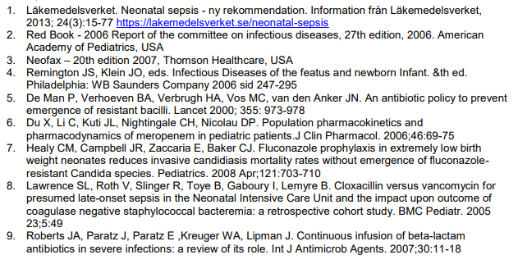
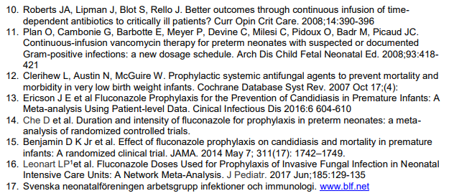
18. Antibiotika i nyföddhetsperioden (intravenös) för neonatalverksamheten, styrdokument neontalverksamheten DSBUS

